Ketentuan pelaporan PKM Insidental/ Reguler
- Masing- masing dosen membuat laporan dengan mahasiswa sebagai anggota
- Laporan disusun sesuai dengan tamplate berikut (terlampir)
- Laporan dikumpulkan dalam bentuk soft file ke https://bit.ly/PengumpulanLaporanPKMInsidental lengkap dengan TTD pada halaman pengesahan.
- Pakta integritas disampaikan hardcopy ke LPPM
- Dana akan disampaikan setelah laporan dan pakta integritas dikumpulkan.

LAPORAN PENGABDIAN MASYARAKAT

“DOSEN GOES TO SCHOOL”



Disusun Oleh :
Yasin Syarif Hidayatulloh, S.Psi, M.Psi, Psikolog
9805260924661

PROGRAM STUDI PSIKOLOGI
FAKULTAS EKONOMI ILMU SOSIAL DAN HUMANIORA
UNIVERSITAS ‘AISYIYAH YOGYAKARTA
2025

HALAMAN PENGESAHAN
“GEN Z: MANDIRI DAN SEHAT MENTAL”

Mitra Program : SMA N 7 PURWOREJO
- Ketua Pelaksana
- Nama : Yasin Syarif Hidayatulloh, S.Psi, M.Psi, Psikolog
- NIP/NIDN : 9805260924661
- Jabatan Fungsional : -
- Prodi/ Fakultas : Psikologi
- Perguruan Tinggi : Universitas ‘Aisyiyah Yogyakarta
- Bidang Keahlian : Psikologi Industri dan Organisasi
- Alamat Rumah : RT 4 RW 38, Ngabean Wetan, Sinduharjo, Nggalik, Sleman
- No Hp : 0895603296031
- Anggota (Menyesuaikan saat pelaksanaan kegiatan)
- Nama Mahasiswa I : Nuha Tsuraya Mardliyah
- Prodi/ NIM : 2410801114
- Nama Mahasiswa II : Alya Nisa Inayah
Prodi/NIM : 2410801077
- Lokasi Mitra : Wisma Budaya SMA N 7 Purworejo
- Alamat mitra : Jl. Ki Mangun Sarkoro No.1, Ngupasan, Pangenjurutengah, Kec. Purworejo, Kabupaten Purworejo, Jawa Tengah 54114
- Jarak PT ke lokasi Mitra: 51.3 KM
- Luaran yang dihasilkan : Materi
- Jangka Waktu Pelaksanaan: 1 Hari
- Total Biaya : Rp. 300.000,00

Yogyakarta, 11 Desember 2025
Mengetahui,  Dekan Fakultas Ekonomi Ilmu Sosial dan Humaniora  Annisa Warastri, S.Psi, M.Psi, Psikolog  NIP/NIDN. 8804141505300/0520118902 | Ketua,  Yasin Syarif H, S.Psi, M.Psi, Psikolog  NIP: 9805260924661

Menyetujui,
Plt. Kepala LPPM

Dinar Mindrati Fardhani, S.P.,M.Biotech., Ph.D
NIDN/NIP 0514108604/861014150428

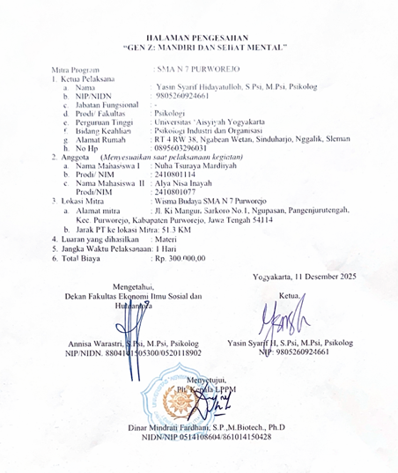

KATA PENGANTAR
Puji syukur kehadirat Allah SWT atas segala rahmat dan karunia-Nya, sehingga laporan kegiatan pengabdian masyarakat dengan tema “Gen Z: Mandiri dan Sehat Mental” dapat terselesaikan dengan baik. Laporan ini disusun sebagai bagian dari tanggung jawab akademik sekaligus wujud kepedulian kami terhadap permasalahan yang dihadapi oleh gen z, khususnya dalam aspek kesehatan mental. Program pengabdian ini dilatarbelakangi oleh pentingnya peran sekolah dalam mendukung kesehatan mental siswa - siswi. Gen Z merupakan kelompok yang rentan mengalami perubahan psikologis seperti bullying, kecemasan, maupun depresi. Oleh karena itu, keterlibatan sekolah dalam memberikan dukungan emosional dan sosial sangat dibutuhkan agar siswa -siswi dapat menjalani kehidupanya sehari-hari dengan bahagia, sehat, dan bermakna. Kami menyadari bahwa terlaksananya kegiatan pengabdian masyarakat ini tidak terlepas dari dukungan berbagai pihak. Ucapan terima kasih kami sampaikan kepada pimpinan perguruan tinggi, mitra kerja, tokoh masyarakat, serta seluruh pihak sekolah yang telah berpartisipasi aktif. Semoga sinergi ini menjadi langkah awal dalam membangun lingkungan yang ramah lansia dan sehat secara mental. Akhir kata, kami berharap laporan ini dapat memberikan manfaat, baik sebagai dokumentasi kegiatan maupun sebagai inspirasi bagi program pengabdian serupa di masa mendatang. Kritik dan saran yang membangun sangat kami harapkan untuk penyempurnaan kegiatan berikutnya.
Yogyakarta, 11 Desember 2025
Tim Penyusun

DAFTAR ISI
A. Latar Belakang………………………………………………………………………….8
B. Tujuan Pengabdian……………………………………………………………………..8
C. Sasaran Pengabdian…………………………………………………………………….8
D. Waktu Kegiatan…………………………………………………………………………9
E. Bentuk Kegiatan………………………………………………………………………...9
F. Kendala…………………………………………………………………………………..9
G. Kesimpulan……………………………………………………………………………...9

DAFTAR LAMPIRAN

Lampiran 1 Surat Tugas
Lampiran 2 Ucapan terima kasih (jika ada)
Lampiran 3 Daftar Hadir Kegiatan
Lampiran 4 Hasil pemeriksaan
Lampiran 5 Dokumentasi Foto

- LATAR BELAKANG

Generasi Z, yaitu individu yang lahir antara tahun 1997 hingga 2012, merupakan kelompok populasi yang saat ini mendominasi lingkungan pendidikan dan mulai memasuki dunia kerja. Sebagai generasi digital native, Gen Z memiliki karakteristik unik seperti kemampuan beradaptasi tinggi pada teknologi, akses informasi yang luas, serta preferensi terhadap kebebasan berekspresi. Namun, berbagai penelitian terbaru menunjukkan bahwa Gen Z juga merupakan generasi yang memiliki tingkat kerentanan yang cukup tinggi terhadap masalah kesehatan mental, seperti stres akademik, kecemasan sosial, burnout, hingga penurunan motivasi. Fenomena ini diperkuat oleh tingginya paparan media sosial, tekanan prestasi, kompetisi karier, serta perubahan sosial-ekonomi yang cepat.

Di sisi lain, kemandirian—baik dalam aspek emosional, finansial, maupun pengambilan keputusan—menjadi kompetensi penting yang harus dimiliki oleh Gen Z agar mampu bertahan dan berkembang di era disrupsi. Namun, banyak individu Gen Z masih menunjukkan ketergantungan yang tinggi terhadap orang tua, kurangnya kemampuan regulasi emosi, dan minimnya keterampilan manajemen diri. Kondisi ini berdampak langsung pada kesiapan mereka menghadapi tuntutan akademik, dunia kerja, dan dinamika kehidupan jangka panjang.

Kesehatan mental yang baik dan kemandirian yang kuat merupakan dua fondasi utama bagi perkembangan generasi muda yang produktif, resilien, dan berdaya. Sayangnya, belum semua Gen Z memiliki akses pada edukasi dan pelatihan yang memadai mengenai bagaimana membangun mental sehat, mengelola stres, mengenali emosi, membangun kepercayaan diri, serta mengembangkan pola pikir mandiri. Oleh karena itu, diperlukan program pengabdian kepada masyarakat sebagai bentuk kontribusi akademisi dalam memberikan edukasi, pendampingan, dan penguatan kapasitas bagi generasi muda.

Kegiatan pengabdian masyarakat ini dirancang untuk memberikan pemahaman yang komprehensif kepada Gen Z mengenai pentingnya kesehatan mental, strategi membangun kemandirian, serta keterampilan praktis yang dapat diterapkan dalam kehidupan sehari-hari. Melalui pendekatan edukatif, reflektif, dan interaktif, kegiatan ini diharapkan dapat membantu Gen Z menjadi individu yang lebih mandiri, sehat secara psikologis, serta mampu berkontribusi positif bagi lingkungan dan masa depannya.

.
- TUJUAN PENGABDIAN
Tujuan dari kegiatan pengabdian masyarakat ini adalah untuk menguatkan kapasitas kemandirian dan kesehatan mental pada Generasi Z melalui proses edukasi, pendampingan, dan pengembangan keterampilan psikologis yang relevan dengan tantangan perkembangan masa kini. Kegiatan ini diharapkan mampu membantu peserta memahami pentingnya regulasi emosi, manajemen stres, self-awareness, dan kemampuan mengambil keputusan secara mandiri sebagai fondasi untuk menghadapi tuntutan akademik, sosial, maupun dunia kerja.
- SASARAN PENGABDIAN

Sasaran dari kegiatan pengabdian masyarakat ini adalah siswa-siswi SMA Negeri 7 Purworejo yang berada pada tahap perkembangan remaja akhir dan sedang menghadapi berbagai tuntutan akademik, sosial, serta persiapan menuju jenjang pendidikan maupun karier selanjutnya. Kelompok ini dipilih karena mereka merupakan bagian dari Generasi Z yang memiliki kebutuhan tinggi dalam penguatan kesehatan mental, pengembangan kemandirian, serta keterampilan manajemen diri. Melalui kegiatan ini, diharapkan para siswa-siswi SMA Negeri 7 Purworejo dapat memperoleh pemahaman dan pengalaman praktis yang membantu mereka menjadi individu yang lebih mandiri, percaya diri, serta mampu mengelola tantangan perkembangan dengan cara yang sehat dan produktif.

- WAKTU DAN TEMPAT

Waktu : Rabu, 10 Desember 2025

Tempat : Wisma Budaya SMA N 7 Purworejo

Jl. Ki Mangun Sarkoro No.1, Ngupasan, Pangenjurutengah, Kec. Purworejo, Kabupaten Purworejo, Jawa Tengah 54114
- BENTUK KEGIATAN

Seminar dan Psikoedukasi
- KENDALA DAN CARA MENGATASI

Tidak ada kendala
- KESIMPULAN
Kegiatan pengabdian masyarakat dengan tema Gen Z Mandiri dan Sehat Mental yang dilaksanakan di SMA Negeri 7 Purworejo dapat dikatakan berjalan dengan sangat baik dan sukses. Seluruh rangkaian kegiatan terlaksana sesuai rencana, mendapat partisipasi aktif dari siswa-siswi, serta memperoleh dukungan penuh dari pihak sekolah. Antusiasme peserta terlihat dari keterlibatan mereka dalam diskusi, sesi tanya jawab, dan berbagai kegiatan interaktif yang diselenggarakan. Materi yang disampaikan juga diterima dengan baik dan mampu meningkatkan pemahaman siswa terkait pentingnya kemandirian, regulasi emosi, serta kesehatan mental dalam menghadapi tantangan kehidupan sehari-hari. Berdasarkan evaluasi kegiatan dan umpan balik yang diberikan, program ini dinilai bermanfaat dan relevan dengan kebutuhan perkembangan remaja. Dengan demikian, dapat disimpulkan bahwa kegiatan pengabdian ini telah mencapai tujuan yang ditetapkan dan memberikan dampak positif bagi siswa-siswi SMA Negeri 7 Purworejo.

LAMPIRAN

Lampiran 1 Surat Tugas

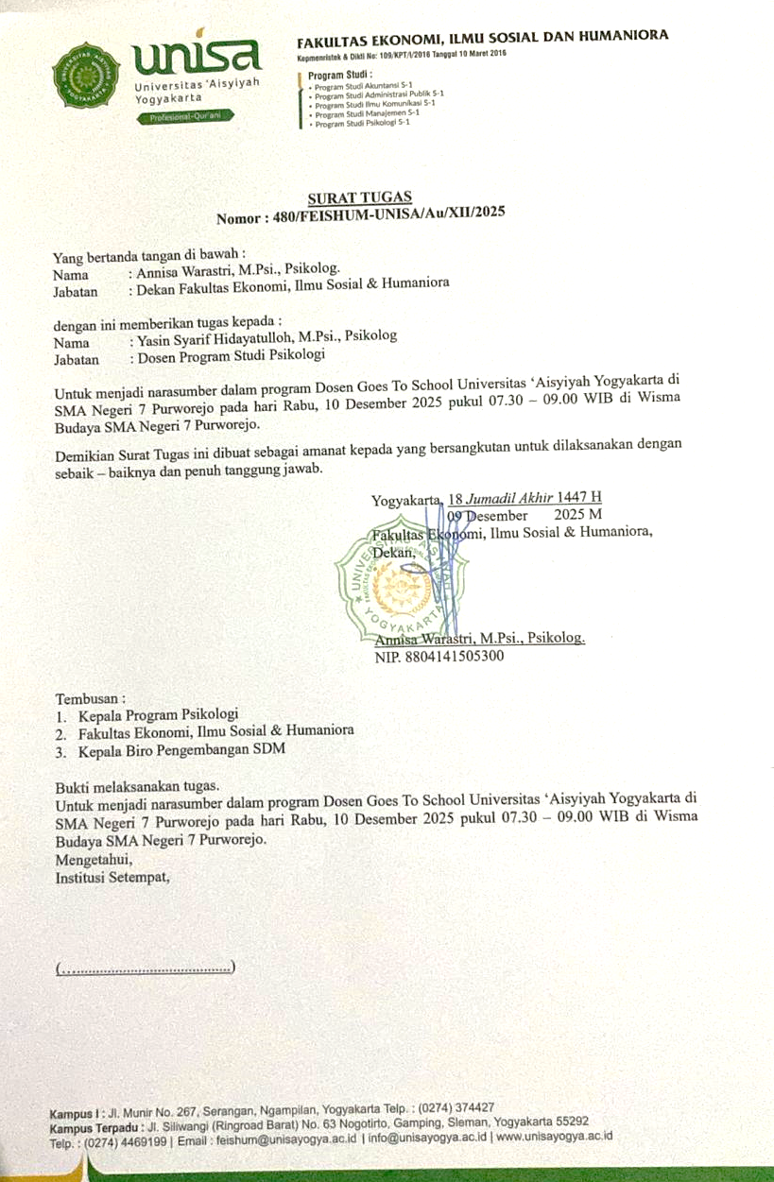
Lampiran 2 Ucapan terima kasih (jika ada)
Lampiran 3 Daftar Hadir Kegiatan
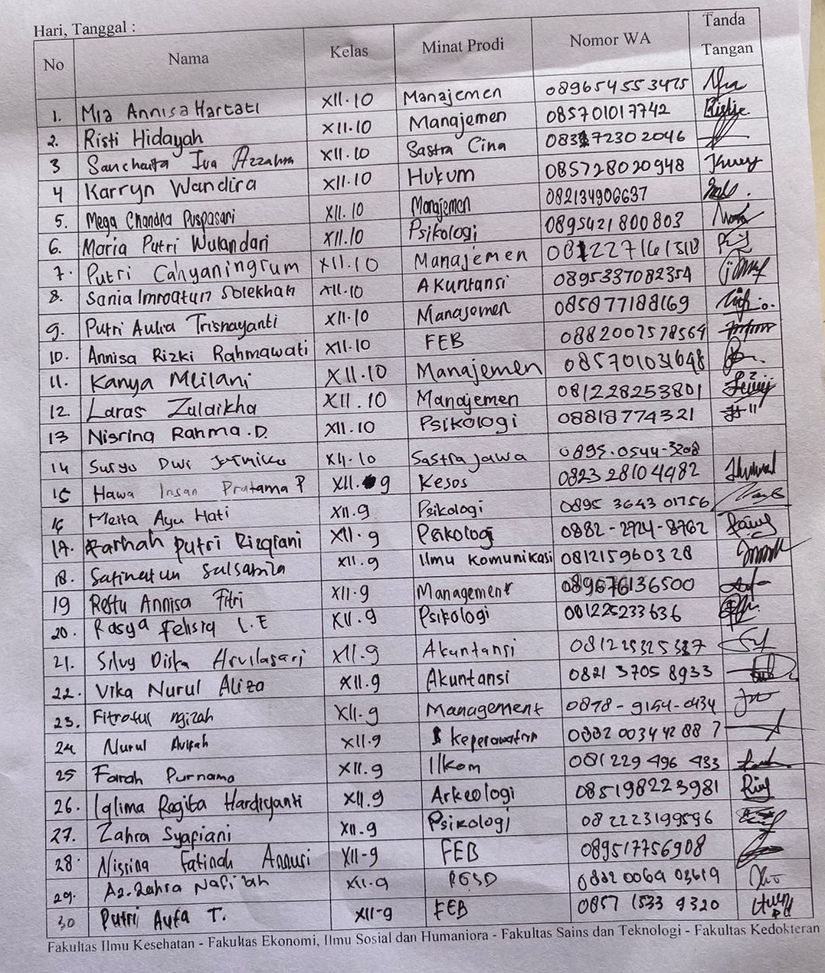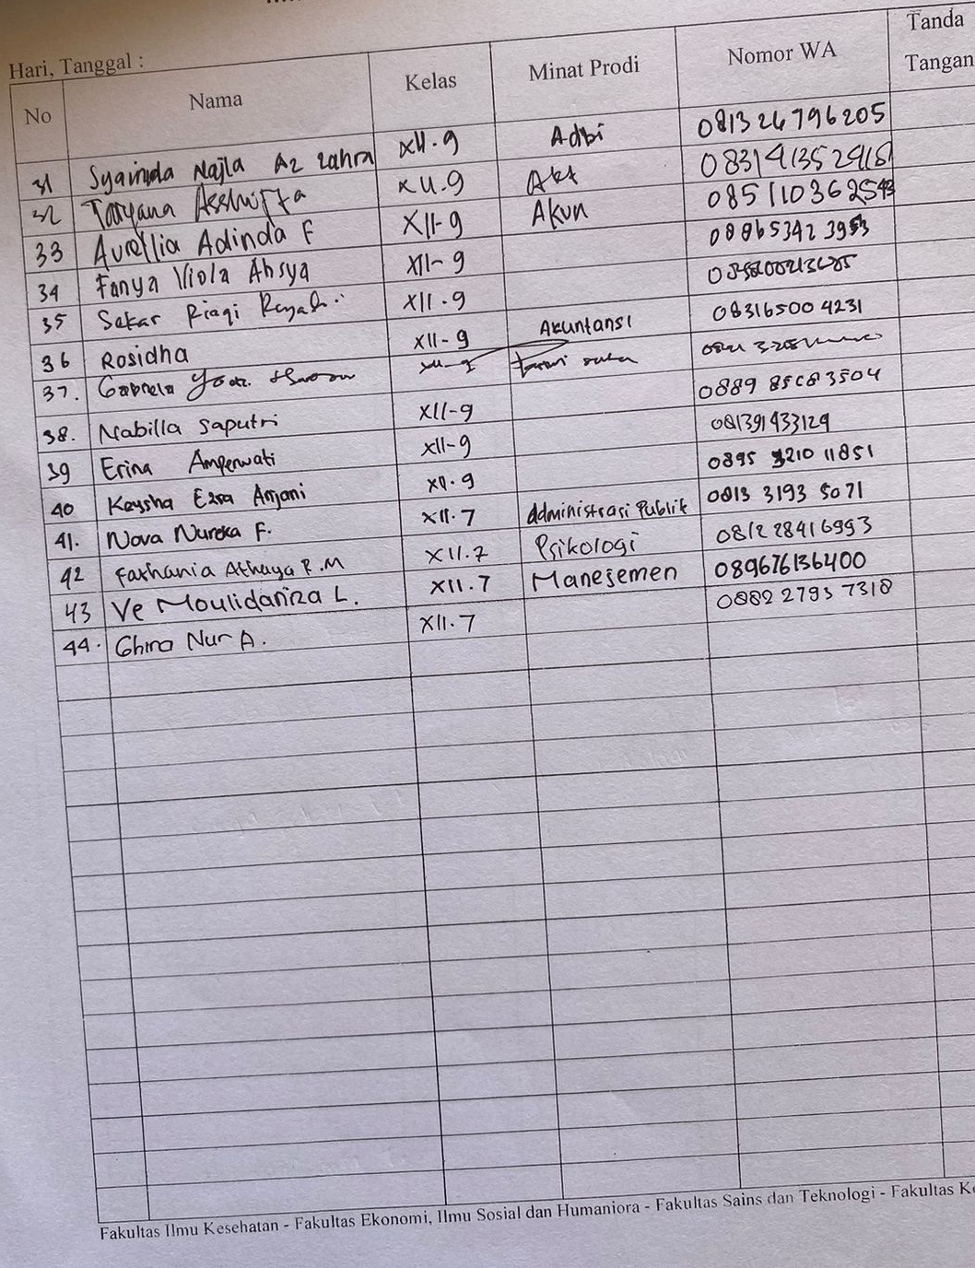
Lampiran 4 Hasil pemeriksaan (tidak ada)
Lampiran 5 Dokumentasi Foto
